УТВЕРЖДАЮ
Начальник отдела образования, спорта и туризма
Е.П. Парфененко
04.03.2019

Задания первого этапа областной олимпиады учащихся
IV-IX классов по учебному предмету
«Обществоведение»
2018/2019 учебный год

IX класс

Задание I. Выберите правильный вариант ответа.
1. Невербальное общение:
а) осуществляется с помощью речевых средств;
б) предполагает обмен неофициальной информацией;
в) характеризует равноправные, гуманистические, доверительные отношения;
г) реализуется при помощи жестов, мимики, позы.

2. Стратегию сотрудничества как способ выхода из конфликтной ситуации отличает:
а) навязывание другой стороне выгодного для себя решения;
б) готовность уступить и признать претензии другой стороны обоснованными;
в) поиск решения в ходе открытого обмена мнениями;
г) урегулирование разногласий через взаимные уступки.

3. Мнение о том, что основой для выделения различных типов человеческих обществ может служить различие типов мировоззрения, принадлежит:
а) Г.Спенсеру; | б) П.Сорокину; | в) А.Турену; | г) К.Марксу.

4. Репутация – это:
а) определенная позиция в социальной структуре;
б) степень признания обществом достоинства личности;
в) положение человека, занимаемое им в малой группе;
г) образец поведения, признанный целесообразным для людей данного статуса в данном обществе.

5. Мораль как система норм:
а) закрепляется в официальных документах;
б) содействует сплочению и консолидации общества;
в) формирует знания о принципах бытия и познания;
г) отражает мир посредством эстетической деятельности.

6. В структуре нравственного поведения:
а) мотивация играет роль импульса, побудителя к действию;
б) основным регулятором действий человека является общественное мнение;
в) поступок оценивается только по результатам действий человека;
г) выбор цели играет основополагающую роль.

7. Происходящее непроизвольно распространение какого-либо поведения или настроения от одного человека к другому – это:
а) убеждение; | б) заражение; | в) подражание; | г) внушение.

8.Укажите верное суждение о духовности.
а) духовность – это обобщенное понимание человеком самого себя, окружающегомира и своей связи с миром, состоящее из его важнейших убеждений;
б) духовность предполагает заинтересованность личности в высших ценностях и проявляется в её поступках по отношению к людям, окружающей природе;
в) духовность определяется как совокупность психологических процессов и действий,не осознаваемых самим человеком;
г) духовность является врожденной характеристикой человека, которая проявляется ссамого рождения и почти не изменяется в течение жизни.

9. Представление о должном отношении человека к обществу, другим людям, самому себе, формировавшееся на протяжении всей истории человеческого общества, определяется термином:
а) нравственные нормы; | б) моральная ориентация;
в) моральное правило; | г) нравственные принципы.

10. Укажите верное суждение о мировоззрении.
а) задача мировоззрения состоит в том, чтобы дать людям знание и пониманиеидеалов гуманности, определяющих нормы нравственности;
б) мировоззрение предполагает заинтересованность личности в высших ценностях ипроявляется в её поступках по отношению к людям, окружающей природе;
в) мировоззрение является врожденной характеристикой человека, котораяпроявляется с самого рождения и почти не изменяется в течение жизни;
г) мировоззрение ориентирует наши мысли, чувства и поступки, являетсяорганизующим началом всей нашей жизни.

11. Нацеленность на реальные достижения в интересах отдельного человека, конкретных людей и общества в целом – это:
а) направленность личности; | б) социальная рефлексия;
в) практический гуманизм; | г) нравственный идеал.

12. В Древнем Риме понятие «культура» было связано:
а) умением истолковывать и понимать тексты Священного писания;
б) пропагандой идей гуманизма;
в) воспитанием культуры души и моральной ответственности;
г) воспитанием человека-гражданина, достойного члена общества.

13. Взгляд на культуру как на совокупность лучших творений человека характерен для подхода:
а) культурологического; | б) ценностного; | в) формационного; | г) натуралистического.

14. Способность воспринимать и чувствовать внутренний мир другого человека и сопереживать ему называется:
а) коллективизм; | б) альтруизм; | в) эмпатия; | г) конформизм.

15. При низкой удовлетворенности человека своей работой, недостаточной уверенности в себе возникает конфликт:
а) межличностный; | б) личностно-групповой;
в) межгрупповой; | г) внутриличностный.

16. Мысли и представления, выраженные в знаковых системах, хранящих достояния культуры, становятся:
а) традицией; | б) ритуалом;
в) социальным опытом; | г) социальной информацией.

17. Мессианская идея, которая широко распространилась в России в конце 19-начале 20в. и при реализации вызвала гражданскую войну и гибель великих ценностей культуры, это идея:
а) индивидуальной свободы; | б) освобождения человечества;
в) социальной справедливости; | г) коммунизма.

18. Философ Нового времени, который называл эксперимент «пыткой природы» и «строгим допросом»:
а) Ф.Бэкон; | б) Г.Галилей; | в) Р.Декарт; | г) И.Ньютон.

19.Действенность нравственных норм достигается с помощью:
а) общественного мнения; | б) физических санкций;
в) государственного принуждения; | г) индивидуального выбора.

20. В стране официально зарегистрированы 5 млн. безработных, занятых – 20 млн. человек. Население страны составляет 30 млн. человек. Рассчитайте уровень безработицы в стране:
а) 10%; | б) 12,5%; | в) 16,6%; | г) 20%.

21. Прагматизм представляет собой:
1) позицию, отрицающую возможность познания мира;
2) установку на выгоду, собственную пользу?
а) правильно 1; | б) правильно 2; | в) правильно 1 и 2; | г) неправильно ни 1, ни 2.

22. Понятие темперамент выражает:
1) степень жизненной активности человека;
2) целостное социальное качество человека.
а) правильно 1; | б) правильно 2; | в) правильно 1 и 2; | г) неправильно ни 1, ни 2.

23. Сторонники культурно-исторического подхода рассматривают общество как:
1) своеобразное продолжение природы;
2) область влияния моральных, эстетических и других духовных ценностей,составляющих основу культуры.
а) правильно 1; | б) правильно 2; | в) правильно 1 и 2; | г) неправильно ни 1, ни 2.

24. Верны ли следующие утверждения?
1) абсолютная монархия не может считаться легитимной формой правления;
2) республиканская форма правления более легитимна, чем монархия?
а) верно 1; | б) верно 2; | в) верно и 1, и 2; | г) неверно ни 1, ни 2.

25. Совесть как регулятор поведения личности – это:
1) стратегическая установка человека в его отношениях с людьми;
2) способность критически оценивать свои поступки, желания с позиций нравственности.
а) верно 1; | б) верно 2; | в) верно и 1, и 2; | г) неверно ни 1, ни 2.

Задание II. Вычеркните лишнее и определите принцип, по которому образованы ряды.
1) альтруизм,эмпатия, коллективизм, конформизм
__________________________________________

2) убеждения, способности, установки, интересы
__________________________________________

3) авторитарный, демократический, монархический,либеральный
__________________________________________
4) толерантность, сдержанность, этноцентризм, миролюбие
_________________________________________

5) скептический, оптимистический,идеалистический,пессимистический
_________________________________________

Задание III. Установите соответствие, исключив лишнее.
1. между социальной ориентацией и ее проявлением:
а) коллективизм  б) конформизм  в) альтруизм | 1) готовность добровольно и бескорыстно помогать другим,несмотря на возможные неприятности для себя;  2) стремление быть принятым группой, получить ее одобрение;  3) игнорирование чужого мнения, независимо от того, истинно оно или ложно;  4) осознанное служение интересам группы и общества.
1) _________, 2) _________, 3) _________.

2. между подходом к изучению общества и автором, сторонником:
а) натуралистический  б) культурно-исторический  в) идеалистический  г) материалистический | 1) Данилевский Н.Я.  2) Маркс К.  3) Гегель Г.  4) Монтескье Ш.  5) Локк Дж.
1) _________, 2) _________, 3) _________, 4) __________.

3. между понятием и его характеристикой:
а) эмпатия  б) менталитет  в) ксенофобия | 1) неприязнь к чужим взглядам и обычаям;  2) отсутствие чувства превосходства над другими народами;  3) способность к искреннему сопереживанию, стремлениеразделить чужую боль;  4) образ мысли отдельного человека или группы людей.
1) _________, 2) _________, 3) _________.

4. между элементами двух множеств, исключив лишнее:
а) заработная плата  б) земельная рента  в) дивиденды | 1) доход, получаемый владельцам земли от арендаторов земельных участков;  2) часть прибыли акционерного общества, ежегодно распределяемая между акционерами в соответствии с количеством (суммой) и видом акций, находящимся в их владении;  3) доход собственников предприятия;  4) денежная компенсация, которую работник получает в обмен за свой труд.
1) _________, 2) _________, 3) _________.

5. между термином и определением, исключив лишнее:
а) регулятивная функция морали  б) гуманизирующая функция морали  в) познавательная функция морали | 1) приучение индивида к существующим нормам морали;  2) выработка критериев добра и зла;  3) формирование императива нравственного поведения;  4) преобразование объективной действительности в мир, адекватный самому человеку.
1) ________, 2) ________, 3) ________.

6. между социологами и их вкладом в науку, исключив лишнее:
А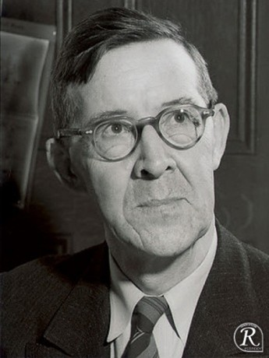 Б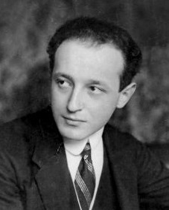 В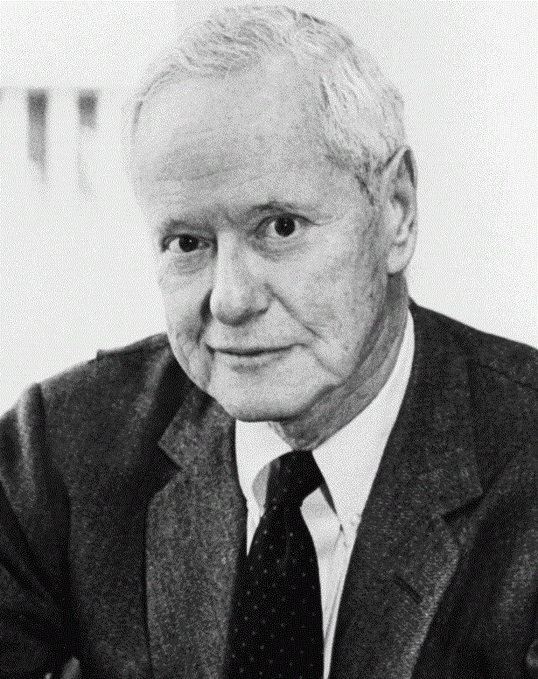

1) выделил основополагающие ценности и нормы научной деятельности;
2) рассматривал социальное пространство в контексте теории стратификации и социальной мобильности;
3) является основоположником теории социального действия, выделил его признаки и типы.
4) разработал оригинальную концепцию, согласно которой молодежь – это резерв, потенция общества.
а) ________, б) ________, в) ________.

Задание IV. Впишите пропущенные понятия:
1. Способность человека быть сознательным субъектом отношений и деятельности, отвечать за свои поступки, осмысленно действовать –_______________
2. Это относительно устойчивые свойства человека, которые проявляются в его действиях и поступках–________________
3. Реальная причина, которая осознается человеком и направляет познавательную и практическую деятельность–_______________
4. Универсальное знаковое средство сохранения и передачи опыта–_______________
5. Результат человеческой деятельности, искусственно созданный предмет или явление ________________
6. Разрушение устоявшихся систем ценностей, образования, воспитания, общественных связей–________________
7. Способ выражения мыслей, средство общения, показатель уровня развития культуры общества–_______________
8. Нормативно одобряемый образец поведения, ожидаемый окружающими от каждого, кто занимает определенную социальную позицию–________________
9. Утверждение, что жизнь отдельного человека более ценна, чем жизнь больших коллективов людей–________________
10. Принятая личностью необходимость подчиняться общественному правилу или предписанию–_________________
11. Возможность действовать по собственной воле, по собственному выбору– _________________
12. Нравственное отношение к самому себе, которое исходит из признания ценности каждого как нравственной личности–________________
13. Исторически сложившаяся на определенной территории общность людей, которая характеризуется единством происхождения, культуры и языка – ________________
14. На основе Корана разработан свод мусульманского права – ________________
15. Философский принцип, который утверждает ведущую роль разума, мышления в процессе познания и жизни общества – _______________
Задание V.
1. Назовите изображенных на снимках мыслителей, определите, какие подходы к изучению истории они разрабатывали. Охарактеризуйте эти подходы, указав их достоинства и недостатки.

А)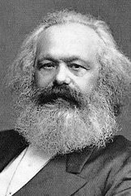Б)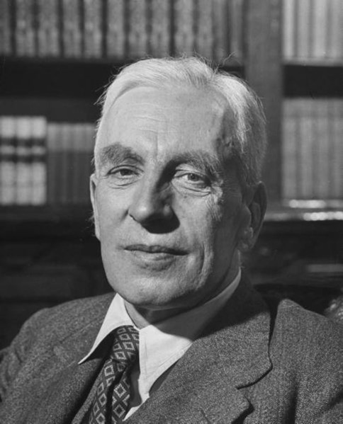

2. В рассказе О. Генри «Фараон и хорал» есть такие слова: «Под влиянием музыки, лившейся из окна старой церкви, в душе Сопи произошла внезапная и чудесная перемена. Он с ужасом увидел бездну, в которую упал, увидел позорные дни, недостойные желания, умершие надежды, загубленные способности я низменные побуждения, из которых слагалась его жизнь».
О каком эмоциональном состоянии идёт речь в данном отрывке? ___________________________.
С каким известным понятием буддизма вы можете его соотнести? ______________.

3. Расположите философские учения согласно времени их формирования, начиная с самых древних:
а) гуманизм; | б) марксизм; | в) стоицизм; | г) экзистенциализм.
1) ______, 2) ______, 3) ______, 4) _______.

